东莞市环境空气质量达标规划
（2018-2025）

2018年10月

目 录
一、空气质量现状及存在问题 1
(一)空气质量时空特征 1
(二)大气污染物排放特征 2
(三)面临的主要问题 3
二、空气质量形势预测与达标压力 4
(一)大气污染防治成效 4
1.大气污染综合整治不断推进 4
2.主要大气污染物排放总量大幅下降 5
3.大气环境空气质量持续改善 5
(二)大气污染防治形势 6
1.机遇 6
2.挑战 6
(三)空气质量达标压力 7
三、规划总则 8
(一)指导思想 8
(二)规划原则 8
(三)规划范围 9
(四)分阶段达标时限 9
(五)分阶段规划目标 9
四、空气质量限期达标战略 10
(一)总体战略 10
(二)分阶段战略 10
五、近期产业和能源结构调整措施 11
(一)产业结构调整措施 11
1.划分大气环境功能区，明确区域污染类型 11
2.综合专项规划成果，优化产业结构与布局 11
3.严格项目环境准入，推进产业结构调整 12
4.加快淘汰落后产能，淘汰整治“散乱污”企业 13
(二)能源结构调整措施 13
1.大力推广清洁能源使用 13
2.实施煤炭消费总量控制 14
3.积极推进集中供热发展 14
4.逐步扩大高污染燃料禁燃区 14
5.加强交通和建筑节能 15
六、近期大气污染治理措施 16
(一)继续深化污染源治理，多种污染物协同控制 16
1.强化火电厂污染控制 16
2.强化工业锅炉污染控制 17
3.强化挥发性有机物控制 17
4.强化扬尘源污染控制 20
5.强化机动车污染控制 22
6.强化非道路移动源污染控制 23
7.其他面源污染控制 24
(二)加强污染源监测能力，巩固污染源治理成果 25
1.完善空气质量监测网络，建立镇街考核机制 25
2.加强重点污染源监控能力建设 25
3. 加非道路移动源排污监控能力建设 26
(三)强化污染时段减排，提高空气质量达标率 26
(四)加强核心区域管理，保障重点区域空气质量 26
(四)完善空气质量监测网络，建立镇街考核机制 27
(五)加强环境执法能力建设，完善移动执法系统 27
(六)建立空气质量预警体系，完善应急响应机制 28
(七)打造环保科技支撑平台，推动环保产业发展 28
(八)加强周边城市互动交流，推进区域联防联控 28
(九)创建环境管理政策措施，促进企业主动治污 29
七、重点工程 29
八、近期规划实施保障措施 29
(一)加强组织领导 29
(二)加大资金投入 30
(三)完善法规制度 30
(四)强化科技支撑 30
(五)加强宣传引导 31
(六)加强区域合作保障机制 31
九、附件 32
（一）附图 32
（二）附表（重点工程项目表） 38
附表1 工业源污染治理工程项目表 38
附表2 移动源污染整治项目表 39
附表3 面源污染控制项目表 40
附表4 清洁能源改造项目表 40
附表5 环境监管能力建设重点工程表 41

东莞市环境空气质量达标规划
（2018-2025年）
东莞市位于珠三角核心区域，为国家大气污染防治重点城市，目前仍处于产业转型及能源结构调整期，重污染企业仍比较多，煤炭消耗量大，机动车保有量快速攀升，污染物排放总量大，大气复合污染特征明显。近年虽然采取了系列大气污染治理措施，但是目前大气环境质量仍不容乐观，主要污染物中臭氧、细颗粒物、二氧化氮年均浓度仍存在不同程度的超标现象，尤其是臭氧超标问题凸显。根据《中华人民共和国环境保护法》、《中华人民共和国大气污染防治法》、《广东省环境保护“十三五”规划》、《东莞市城市总体规划（2016-2030）》（草案）和《东莞市环境保护和生态建设“十三五”规划》等文件要求，为切实改善东莞市环境空气质量，促进全市环境空气质量限期达标及污染防控工作开展，特制订本规划。

一、空气质量现状及存在问题

(一)空气质量时空特征
近年来，我市环境空气质量大幅改善。二氧化硫（SO₂）和一氧化碳（CO）已经实现稳定达标；二氧化氮（NO₂）2015、2016年连续两年实现达标，但2017年出现较大幅度反弹；可吸入颗粒物（PM₁₀）初步实现年均浓度达标，但依然存在日均浓度超标现象；细颗粒物（PM_{2.5}）尚未达标，近年来呈下降趋势，2017年出现反弹；臭氧（O₃）全年日最大8小时滑动平均值的第90百分位数浓度尚未达标，优良率较低。我市以PM_{2.5}和臭氧为代表的复合大气污染问题显著。
表 1 2009-2017年东莞市主要大气污染物年浓度值（微克/立方米，CO为毫克/立方米）
年度 | SO₂ | NO₂ | PM₁₀ | PM_{2.5} | O₃-8h | CO
2009 | 29 | 41 | 66
2010 | 29 | 48 | 63
2011 | 28 | 44 | 71
2012 | 22 | 40 | 61 | 38
2013 | 23 | 45 | 65 | 48 | 172 | 1.4
2014 | 19 | 42 | 60 | 45 | 188 | 1.4
2015 | 14 | 34 | 51 | 36 | 172 | 1.2
2016 | 11 | 34 | 49 | 35 | 166 | 1.3
2017 | 12 | 41 | 51 | 37 | 170 | 1.2
在空间分布上，二氧化硫、二氧化氮和颗粒物的高值区域位于西北组团（水乡特色发展经济区）。东南组团（对接深圳的现代产业发展集聚区）污染物浓度相对较低。中心组团（高品质综合服务中心和创新中心）各项污染物浓度均处于东莞市中游。
在时间分布上，在秋冬季节受不利污染物扩散的气象条件影响，二氧化硫、二氧化氮和颗粒物等污染物浓度较高；臭氧在温度较高、光照强烈的夏秋二季浓度较高。PM_{2.5}浓度日变化特征受人类活动和大气结构影响，在早晚交通出行高峰及凌晨时段呈现非显著性多峰现象；臭氧浓度具有明显的日变化特征，呈单峰形态，在14时左右达到峰值。

(二)大气污染物排放特征
根据我市大气污染物源排放清单研究结果，2014年我市二氧化硫排放总量为9.9万吨，氮氧化物排放总量为10.7万吨，一氧化碳为53.3万吨，PM₁₀为12.4万吨，PM_{2.5}为3.5万吨，挥发性有机物VOCs为20.1万吨，氨气为0.7万吨。
其中，二氧化硫最大的排放贡献源为火电厂，其次为工业锅炉，2014年分担率分别为60%和34%。氮氧化物主要有三大排放贡献源，道路移动源（机动车）、工业锅炉和火电厂。工业锅炉和火电厂是最主要的化石燃料消耗部门，燃煤、燃油及生物质锅炉产生的氮氧化物排放量非常大，合计排放贡献率达48%。道路移动源是一氧化碳排放的最大贡献源，高达60%，也是氮氧化物第二大排放贡献源，高达44%。PM₁₀的主要贡献来自扬尘源，2014年排放分担率高达63%。PM_{2.5}的排放源分担率与PM₁₀稍有差异，扬尘源比重下降，工业锅炉和火电厂是最大贡献源，合计超过50%。挥发性有机物的最大贡献源是溶剂使用源，占总排放量的74%。
表 2 2014年东莞市大气污染源排放清单（吨/年）
排放源类别 | SO₂ | NO_{X} | CO | PM₁₀ | PM_{2.5} | VOCs | NH₃
火电厂 | 59527.1 | 38896.0 | 71030.9 | 8282.6 | 4728.2 | 5945.2 | 360.4
锅炉 | 33799.6 | 12182.2 | 132234.4 | 28117.8 | 13327.2 | 7033.0 | 835.9
工业过程源 | 2062.3 | 2308.6 | 1444.8 | 193.8 | 121.1 | 147508.7 | 1024.5
道路移动源 | 762.4 | 46517.4 | 321254.5 | 7961.7 | 6417.6 | 32731.9 | 544.5
非道路移动源 | 2273.1 | 2847.9 | 979.7 | 216.2 | 100.0 | 228.7
扬尘源 |  |  |  | 78350.4 | 9521.5
生活源 | 1079.9 | 3617.4 | 3048.6 | 284.6 | 157.5 | 1155.7 | 421.0
农业源 | 65.7 | 282.5 | 3380.1 | 420.1 | 392.4 | 556.8 | 3596.3
天然源 |  |  |  |  |  | 5492
合计 | 99570.0 | 106652.0 | 533373.0 | 123827.0 | 34765.6 | 200652.0 | 6782.7

(三)面临的主要问题
1.复合大气污染相对严重。我市以臭氧和PM_{2.5}为代表的复合大气污染问题显著，PM_{2.5}超标幅度位列第一，且在2020年面临年均浓度稳定达标并实现33微克/立方米既定目标的巨大压力。O₃前体物背景浓度贡献占比较高、生成机理复杂、极难控制，我市O₃一直处于区域最高或次高的位置，距离2020年年均浓度稳定达标要求也有较大距离。
2.区域污染传输影响明显。根据2014年PM_{2.5}和臭氧来源解析结果显示，当珠三角区域范围内出现大气污染时，我市PM_{2.5}浓度中本地排放和外来输送的贡献各占一半。人为源排放对我市臭氧浓度的贡献中，我市本地污染物排放的贡献占比为30%，背景浓度及外来输送贡献占比为70%。在严格控制我市本地污染源排放以外，需要重视与周边城市在大气污染防治上的联防联动，这样才能真正有效地降低PM_{2.5}和臭氧浓度。
3. 挥发性有机物短期内难以有效治理。目前，挥发性有机物治理技术种类繁多、不成熟，单位治理费用昂贵，大部分技术尚处于示范应用的起步阶段。而且国家对挥发性有机物整治法规不健全，标准不完善，监测技术不成熟、费用高、结果可靠性差。上述因素，导致工业挥发性有机物排放污染短期内难以得到有效治理。
4. 臭氧成因复杂，短期内难以根本改善。臭氧是氮氧化物与挥发性有机物光化学反应的二次污染物，其成因非常复杂，容易在排放源下风向形成浓度高值区，是典型的区域污染物。需要珠三角各城市协同控制挥发性有机物和氮氧化物排放，仅靠我市自身的努力，难以根本改善夏、秋季高浓度臭氧污染状况。

二、空气质量形势预测与达标压力

(一)大气污染防治成效

1.大气污染综合整治不断推进
“十二五”期间，我市紧紧围绕珠三角清洁空气行动工作部署，全面贯彻落实《国务院印发的关于印发大气污染防治行动计划的通知》（国发〔2013〕37号）和《广东省人民政府关于印发广东省大气污染防治行动方案（２０１４—２０１７年）的通知》（粤府〔2014〕6号）工作要求，全面深化大气污染治理，强化大气污染源监管，积极实施大气污染防治一揽子措施。一是不断优化产业结构。大力淘汰落后产能，淘汰全市水泥厂。二是严格环保准入。实施严格的准入管控政策，加强新建燃煤锅炉准入控制，原则上不再审批新建高污染燃料锅炉。三是推进工业重点污染源治理，狠抓燃煤电厂、锅炉整治及挥发性有机物污染治理。四是强化生活源和面源污染控制，实施餐饮业和扬尘污染整治，深化机动车污染防治，严格新车准入，实现油品逐年升级。五是完善大气环境管理体系。建立大气污染防治联席会议制度，逐年制定大气污染年度工作方案，完善大气污染治理台账。

2.主要大气污染物排放总量大幅下降
“十二五”期间，我市以“加快转型升级、建设幸福东莞”为目标统领全市环境保护和生态建设工作，以创建国家节能减排财政政策综合示范市为契机，大力推进污染减排，推动水乡地区“两高一低”企业退出整治、推动大型工业锅炉提标改造。同时，大力淘汰黄标车、老旧车，全市污染防控水平不断提升。2015年，二氧化硫、氮氧化物比2010年分别削减36.91%和37.35%，顺利完成省下达的“十二五”污染减排考核任务和节能减排示范市目标任务。

3.大气环境空气质量持续改善
随着大气污染综合整治不断推进，我市大气环境空气质量持续改善。“十二五”期间，二氧化硫从28微克/立方米下降至14微克/立方米，降幅50%；二氧化氮从48微克/立方米下降至34微克/立方米，降幅29.2%；PM₁₀从 63微克/立方米下降至51微克/立方米，降幅19.0%；PM_{2.5}从2013年实施空气质量新标准的48微克/立方米下降至36微克/立方米，降幅25%。

(二)大气污染防治形势

1.机遇
随着我市经济社会发展面临新常态下的深度调整和转型攻坚，环保工作也进入新常态，生态文明理论上升为破解环境与发展矛盾的战略理念，环保工作处于可以大有作为的重要战略机遇期。
绿色发展成为重大发展理念。党的十八大提出了社会主义建设“五位一体”总体布局，将生态文明建设上升到治国理政方略的空前高度，十八届五中全会又将绿色发展作为五大发展理念之一，保护也是发展的理念正在形成，以GDP论英雄的发展模式正在改变，资源消耗、环境损害、生态效益等指标被列为绩效考核重要内容，绿水青山就是金山银山的绿色发展理念正在全社会牢固树立。
全面深化改革和全面依法治市加快推进。随着生态文明建设领域改革创新全面提速，为环境保护工作释放重大制度红利。新《环境保护法》全面实施，赋予环保部门按日计罚、停产整治等强有力的处罚手段及查封扣押等强制措施，为环境监管执法提供了有力武器，有望从根本上解决“环境违法成本低、守法成本高”等突出问题。
政府、企业、公众环境保护意识日益增强。随着生活水平不断提高和生活方式转变，环境保护的群众基础日益牢固，在自觉保护环境、减少浪费资源、破坏环境行为的同时，公众开始主动充当社会监督的角色，企业环境保护意识增强，政府环保投入力度加大，我市将迈入全民参与环境保护的时代。

2.挑战
我市城镇化进程加快，生态环境承载压力与日俱增。根据宏观预测，在不采取进一步严控措施的情形下，按照现有的经济增长速度和污染控制水平，到2020年，我市各污染物排放量将持续升高，二氧化硫、氮氧化物、挥发性有机物、PM₁₀和PM_{2.5}的年排放量预计将分别达到11.1万吨、13.2万吨、28.1万吨、16.2万吨和4.2万吨，比2014年分别增加1.1万吨、2.6万吨、5.8万吨、3.9万吨和0.7万吨。
大气环境问题复杂多样，持续改善环境质量难度日益加大。火电厂、工业锅炉和道路移动源等污染排放末端治理力度已经较大，污染物减排空间逐步缩小，治理成本急剧升高，空气质量进一步改善难度加大。我市对环保监管能力、污染治理投入、治污技术手段、能源替代、源头减排、政策制度保障等各方面的需求将急剧增加。然而目前我市环境管理及技术能力相对滞后于经济建设，尚未全面建立起有效环保机制、政策和手段体系，环保技术、资金保障仍然相对不足，基层环保高素质专业人员严重欠缺，难以应对复杂的空气质量新常态。

(三)空气质量达标压力
至2017年，我市环境空气常规六项污染物中，二氧化硫和一氧化碳已经稳定达标，且浓度值远低于国家二级标准；二氧化氮年均浓度并未实现稳定达标，2017年超标幅度为2.5%；PM₁₀年均浓度自2012年起连续六年均实现了稳定达标，但仍存在一定的日均浓度超标率；PM_{2.5}年均浓度自2012年有监测数据以来，仅2016年达标，2015年超标幅度为2.9%，2017年超标幅度为5.7%，距离稳定达标差距较大；臭氧污染比较严重，在广东省一直处于区域最高或次高的位置，2015年超标幅度为7.5%，2016年超标幅度为3.8%，2017年超标幅度为6.3%，距离达标差距较大。我市PM_{2.5}和臭氧在近三年是超标幅度最大的污染物，是需要优先控制的污染物；二氧化氮不能保证连续稳定达标，PM₁₀面临逐年考核浓度下降压力，需要重点控制。

三、规划总则

(一)指导思想
高举中国特色社会主义伟大旗帜，以邓小平理论、“三个代表”重要思想、科学发展观以及习近平新时代中国特色社会主义思想为指导，全面贯彻党的十九大精神，坚持解放思想、实事求是、与时俱进、求真务实，坚持辩证唯物主义和历史唯物主义，紧密结合新的时代条件和实践要求，以保护人民群众身体健康为根本出发点，以实现空气质量达标为目标，以防治细颗粒物和臭氧复合污染为重点，坚持污染物总量减排与环境空气质量改善相匹配，着力推进多种污染物协同减排；加快经济转型及优化发展方式，完善大气污染防治工作和管理机制，强化部门协作和区域联防联控，持续改善东莞市大气环境质量，最终实现环境空气质量全面稳定达标；切实保障人民群众身体健康，为我市全面建成小康社会奠定坚实的大气环境基础。

(二)规划原则
统筹协调、相互衔接。城市大气环境质量限期达标规划与国家宏观经济政策、节能减排重大战略和产业发展规划等有机衔接，与城市总体规划相协调，任务措施作为城市经济社会发展规划的重要内容。将达标规划的实施作为优化经济发展和城市布局的重要手段，推动经济发展和环境保护的双赢。
综合评估、科学施治。重点分析影响城市达标的主要污染物及其超标点位和超标时段，综合运用排放清单编制、数值模拟、污染来源解析等技术手段，有针对性地制定达标措施，科学优化达标方案。结合各行业的生产工艺、排放特点和政策要求，分析不同行业污染防治的技术潜力，分别提出控制要求，做到精准施策、靶向治理。
项目落地、责任落实。围绕不同阶段空气质量改善目标，推进多污染物综合控制和优化减排，明确各项污染物的防控要求和工作任务，对年度工作任务要编制详细的污染防治项目清单，将工程项目细分到源，分解落实到相关部门、单位和镇街，做好资金保障。
依法监管、制度创新。实行最严格的环境保护制度，完善生态环境保护地方立法，按照“源头严防、过程严管、后果严惩”的要求切实加强执法监督。改革环境治理体系，落实政府环境质量责任制，加强资源环境市场制度建设，完善生态保护管理机制，逐步建立适应生态文明建设的大气环境保护制度体系。

(三)规划范围
规划范围为东莞市行政区域，总的面积2465平方公里。

(四)分阶段达标时限
分阶段目标年分别为2020年和2025年。2020年为近期规划年，要求实现空气质量全面达标；2025年为中远期规划年，要求实现空气质量持续改善。

(五)分阶段规划目标
2020年，空气质量全面稳定达标：臭氧污染得到初步控制，细颗粒物年均浓度达到35微克/立方米以下；二氧化氮和可吸入颗粒物年均浓度分别下降到40微克/立方米和48微克/立方米以下。
到2025年，空气质量全面稳定达标基础上持续改善，臭氧污染得到有效控制，可吸入颗粒物年均浓度达到42微克/立方米以下；细颗粒物年均浓度下降到30微克/立方米以下，空气质量全面稳定达标并持续改善。
表 3 东莞市市空气质量达标规划指标
序号 | 环境质量指标  单位：（μg/m³） | 目标值 |  | 国家空气质量标准 | 指标属性
序号 | 环境质量指标  单位：（μg/m³） | 近期2020年 | 中远期2025年 | 国家空气质量标准 | 指标属性
1 | SO₂年平均浓度 | ≤60 |  | ≤60 | 约束性
2 | NO₂年均浓度 | ≤40 |  | ≤40 | 约束性
3 | PM₁₀年均浓度 | ≤48 | ≤42 | ≤70 | 约束性
4 | PM_{2.5}年平均浓度 | ≤35 | ≤30 | ≤35 | 约束性
5 | O₃日最大8小时平均值的第90百分位数 | ≤160 |  | ≤160 | 约束性
6 | CO日平均值的第95百分位数（mg/m³） | ≤4 |  | ≤4 | 约束性

四、空气质量限期达标战略

(一)总体战略
以国家、省下达的空气质量考核目标为依据，按照相关环境保护和污染治理规划中所要求的空气质量要求，分阶段持续提升东莞市环境空气质量，逐步推进多污染物协同控制、环境监测能力建设、环境执法能力建设、煤炭总量控制与能源结构调整、产业结构与布局优化等重点工作，强化大气污染源精细化管理与监督执法，打造并持续完善环保科技支撑平台。

(二)分阶段战略
到2020年近期规划年，以巩固污染源末端治理成果为主，加强污染源监测能力，完善空气质量监测网络，建立空气质量预警体系，打造环保科技支撑平台，全面提升东莞市环保管理能力；全面深化挥发性有机物污染控制，确保臭氧实现达标；进一步降低空气中二氧化氮、PM_{2.5}和PM₁₀浓度，提高空气质量优良天数，全面完成“东莞市环境保护和生态建设‘十三五’规划”中关于全面建成小康社会的目标要求。
到2025年中远期规划年，以不断巩固“十三五”综合整治的成效，全面深化能源和产业结构调整优化为主要工作内容，推动区域空气污染联防联控，创新环境管理政策措施，提升企业主动治污积极性，确保空气质量持续改善。

五、近期产业和能源结构调整措施

(一)产业结构调整措施

1.划分大气环境功能区，明确区域污染类型
将我市划分为一类功能区包括6个自然保护区和24个风景名胜区，这些区域执行《环境空气质量标准》（GB3095-2012）一级浓度限值；缓冲区为一类环境空气功能区与二类环境空气功能区之间300 m的区域，区域内执行《环境空气质量标准（GB3095-2012）》一级浓度限值；二类功能区为除去一类功能区和缓冲区之外的区域，执行《环境空气质量标准（GB3095-2012）》二级浓度限值。对不同功能区采取不同的环境管理政策和措施，针对各个区域的特点，明确主要污染类型、控制路线和重点。大气环境功能区划分结果以《东莞市环境功能区划》为准。

2.综合专项规划成果，优化产业结构与布局
加快完成城市总体规划、产业发展规划、环境保护规划及其他专项规划编制工作，依据区域环境容量和生态承载力，结合我市污染防控重点，实施差别化产业政策，引导优化产业结构与布局。
规模以上的工业项目原则上必须入驻工业园区或产业基地，严格落实产业园区项目准入和排放强度要求，提升工业园区和产业基地的环境管理水平，提高准入门槛。工业园区、产业基地能源需求以热电联产电厂或分布式能源站提供。强化镇村工业园区（集聚区）环境管理，逐步引导涉气污染企业入驻工业园区（集聚区）。开展涉VOCs排放镇村工业园区（集聚区）试点建设，实施集中管理、集中治污。
对建城区内污染企业依法开展排查和清理，确保建成区无钢铁、石化、化工、水泥、平板玻璃、有色金属冶炼等重点污染行业企业和污染排放不能稳定达标的其他企业。

3.严格项目环境准入，推进产业结构调整
严格控制高耗能、高污染项目建设。禁止新建、扩建炼油石化、炼钢炼铁、烧结类制砖（以处理河涌污泥淤泥、生活污泥及建筑垃圾等城市废弃物为目的的除外）、水泥熟料、粉磨水泥、平板玻璃（特殊品种的优质浮法玻璃项目除外）、陶瓷（新型特种陶瓷项目除外）、焦炭、和有色金属冶炼等重污染项目，禁止新、扩建燃煤燃油火电机组和企业自备电站。
严格控制污染物新增排放量，把污染物排放总量作为项目环评审批的前置条件，实行主要污染物削减替代政策。新建、扩建、改建排放二氧化硫、氮氧化物、挥发性有机物的项目，按照《东莞市建设项目主要污染物排放总量管控实施方案》要求分区域、分行业实施“2倍减量替代”、“1.5倍削减量替代”、“减量替代”。探索开展扬尘总量控制研究。落实污染物总量减排政策，对未完成大气主要污染物减排任务的镇街限制其建设新增污染物排放的相关项目。
加强工业锅炉环境准入管理。新建、扩建、改建工业锅炉（包括我市各种容量用于生产、经营的热水锅炉、蒸汽锅炉、热载体炉、热风炉和烘干炉）必须使用电、天然气、液化石油气等清洁能源，禁止新建、扩建以煤、水煤浆、生物质成型燃料、重油、柴油等燃料的工业锅炉等燃烧设施。
提高重点VOCs排放行业企业准入标准。严格按照《东莞市建设项目主要污染物排放总量管控实施方案》中关于禁止准入区域、严格控制区域和一般控制区域要求，加强VOCs重点区域重点行业的准入控制。根据国家和省有关技术要求，对新、改、扩建项目从原辅材料、生产工艺、废气治理工艺等方面提出要求。家具、制鞋、印刷和表面涂装等重点行业VOCs项目必须采取有效的VOCs削减和控制措施，水性或低排放VOCs含量的涂料使用比例达到相关环保要求。

4.加快淘汰落后产能，淘汰整治“散乱污”企业
完成省下达的重点行业落后产能淘汰任务。继续支持优势企业兼并、收购、重组落后产能企业。在全市范围内推行“两高一低”企业整治和引导退出工作，引导推动不符合城市总体规划、产业发展规划和环境保护规划的高污染企业有序退出，落实供给侧结构性改革工作要求，淘汰不符合环保要求的电镀、家具、造纸、印染、制革及重点挥发性有机物排放行业企业。
建立“散乱污”名录清单，实行动态更新和台账管理，按照“关停取缔一批、整合搬迁一批、整治改造一批”要求进行分类处置。2018年底前全市完成5000家“散乱污”企业淘汰整治工作。

(二)能源结构调整措施

1.大力推广清洁能源使用
大力推广天然气、电力、可再生能源等清洁能源的使用，完善配套政策，增加清洁能源的供应量，确保天然气、电力供应量满足我市能源结构调整需要。
加快按照“多气源、一张网、互连互通、功能互补”等总体目标，建成东莞市天然气高压主干管网系统，推进天然气利用工程。2018年底前天然气管道通达全市所有有用气需求的工业企业。提高天然气利用水平，城镇工业燃料替代、陆上和水上交通燃油替代，大型医院、酒店和工业企业等建设天然气分布式能源站。根据电力调峰需求和工业园区产业集聚区集中供热需要发展天然气发电，扩大天然气利用规模。发展天然气分布式能源利用，结合已有气源，完善东莞天然气输送管网，做到高污染燃料禁燃区、重点工业园区全覆盖。
提高清洁能源和可再生能源消费比重，到2020年天然气和其他清洁能源使用比例分别提高24和0.6个百分点。

2.实施煤炭消费总量控制
加强煤炭减量管理，制定全市煤炭消费总量和煤炭总量减量替代管理方案。2018年各镇街煤炭控制指标按照2017年煤炭实际消费量的70%下达（不含沙角电厂），以后逐年降低各镇煤炭消费总量，具体指标按实际情况由市政府另行下达。

3.积极推进集中供热发展
落实东莞市热电联产规划，建设天然气供热和天然气纯凝供热改造等集中供热项目，因地制宜、合理建设分布式能源集中供热设施，加快淘汰分散燃煤小锅炉，积极促进用热企业向园区集聚。
积极推行工（产）业园区集中供热，取消集中供热范围内在用的高污染燃料锅炉，实现麻涌新沙港、沙田镇环保专业基地、沙田（虎门港）立沙岛、通明/众明、中电新能源、中堂镇造纸基地集中供热项目辖区范围内供汽。加快推进产业园区集中供热项目建设，2018年底前完成东城、高埗、虎门燃气电厂集中供热改造工程以及谢岗华能热电联产项目、中电立沙岛热电联产项目，2019年底前完成中堂热电联产项目。

4.逐步扩大高污染燃料禁燃区
按照《东莞市人民政府关于加强高污染燃料禁燃区环境管理的通告》（东府〔2018〕119 号），自2018年9月21日起，东莞市行政区全辖区划定为高污染燃料禁燃区，按照《高污染燃料目录》Ⅲ类（严格）的要求执行。
高污染禁燃区内使用生物质成型燃料锅炉要达到燃气锅炉大气污染物排放标准。高污染禁燃区内锅炉禁止燃用可燃废物和直接燃用生物质（树木、秸秆、锯末、稻壳、蔗渣等）。高污染禁燃区内，禁止销售、燃用高污染燃料；禁止新建、扩建燃用高污染燃料的设施，已建成的，应当改用天然气、页岩气、液化石油气、电或者其他清洁能源。高污染燃料销售单位要取消禁燃区内的销售网点，对在禁燃区内新建、扩建燃用高污染燃料的设施，或者逾期继续使用高污染燃料的，按照有关法律、法规规定予以处罚。

5.加强交通和建筑节能
加强城市交通管理，实施公交优先发展战略，优化布设公交线网，加强步行、自行车交通系统建设，提高公共交通、步行、自行车出行比例，鼓励绿色出行。合理控制机动车保有量，大力实施新能源汽车推广应用示范工程，完善城市充电设施建设。2018年底前，全市建成纯电动公交车约1100个充电桩、2200个充电车位，建成面向全市的充电基础设施信息平台促进互联互通。2020年底，在全市构建适度超前、布局合理、高效开放的充电基础设施服务体系。
新增或更新的公交车、巡游出租车、网约出租车全部使用纯电动汽车；全市由政府财政采购的政府机关、事业单位等领域新增车辆必须使用纯电动汽车（特殊用途车辆除外）；全市国有企业新增车辆必须使用纯电动汽车（特殊用途车辆除外）。2018年底前实现全市60%公交纯电动化，2019年底前实现全市100%公交纯电动化。2019年1月1日前，落实国控考点5公里范围以内所有新招标道路清扫工程用车电动化达到100%，2018年11月1日至2019年12月31日全市主干道、快速路、高速公路新招标清扫工程用车电动化比例不低于70%，公园、广场清扫工程用车电动化比例达100%；2020年1月1日起，全市新招标道路清扫工程用车电动化比例达到100%。2018年起，物流快递领域新增或更新的车辆，使用纯电动汽车比例不低于60%，且逐年提高10%。
制定和实施机动车燃油经济标准等相关制度，对达不到排放和能耗标准的车辆不得上路。推广节油新技术，开发先进节能内燃机、混合动力和燃料电池、清洁能源、车身轻量化等新型高效汽车，出台政策引导消费者购买低油耗汽车。加速淘汰高耗能的老旧汽车，促进报废车的回收和再利用。
以贯彻落实建筑节能相关法律法规和技术标准为主线，创新工作机制，严格实施规划方案阶段、初步设计审查阶段、施工图审查阶段的建筑节能专项审查制度，强化新建建筑节能全过程的监督管理和建筑节能分部验收制度，确保新建建筑100%执行建筑节能标准。

六、近期大气污染治理措施

(一)继续深化污染源治理，多种污染物协同控制

1.强化火电厂污染控制

（1）提高燃气和生活垃圾焚烧发电机组烟气排放标准
提高燃气和生活垃圾焚烧发电机组烟气排放标准。2019年9月底前完成全市燃气发电机组和生活垃圾焚烧发电机组烟气处理设施升级改造。燃气发电机组氮氧化物排放浓度控制在30mg/m³以下，生活垃圾焚烧发电机组烟气氮氧化物排放浓度控制在100mg/m³以下。

（2）完善火电厂烟气在线监测系统，确保排放稳定达标
加强日常监管、完善烟气排放在线连续监测仪器的设置和维护，确保日常监管到位，使主要污染物稳定达到相应标准的排放限值。

2.强化工业锅炉污染控制

（1）工业锅炉深化改造
10蒸吨/小时以下高污染锅炉淘汰或清洁能源改造。2019年底前完成自备电厂煤改气工作，完成燃气已供达或集中供热已建成区域燃煤锅炉等燃烧设施淘汰改造工作。

（2）完善生物质锅炉管理
加强现有生物质锅炉排查，完善生物质锅炉台账管理制度，严厉查处非法改用锅炉燃料行为。2018年底前完成燃气已供达或集中供热已建成区域生物质成型燃料锅炉及气化炉淘汰或清洁能源改造。禁止新建扩建生物质成型燃料锅炉及生物质气化炉。

（3）强化工业锅炉烟气在线监测系统
20蒸吨/小时以上锅炉应装设烟气排放在线连续监测仪器并与环保部门联网。完善烟气排放在线连续监测仪器的设置和维护，确保日常监管到位，工业锅炉烟气排放持续稳定达标。

3.强化挥发性有机物控制

（1）加强重点排放挥发性有机化合物企业的监管
根据VOCs排放企业的挥发性原辅料使用量、VOCs年排放量、企业的治理设施及生产规模情况，确定新的VOCs重点监管企业名单并定期动态更新。在VOCs重点监管名单中建立有机溶剂使用及挥发性有机化合物污染控制登记报告制度，督促VOCs重点监管企业建立相应的有机溶剂使用台账、VOCs治理设施运行台账和挥发性有机化合物污染控制计划登记报告表；对其VOCs排放每半年进行一次监督性监测，督促重点企业控制VOCs排放。

（2）推动重点VOCs行业企业治理技术改造
按照《东莞市木质家具制造和制鞋行业挥发性有机化合物污染治理方案》要求，加强全市家具制造及制鞋行业的VOCs排放企业治理工作。
进一步加大石油炼制与化工行业挥发性有机物（VOCs）的综合治理力度，全面推广泄漏检测与修复（LDAR）技术。强化石油炼制有机废气综合治理，工艺排气、储罐、废气燃烧塔（火炬）、废水处理等生产工艺单元应安装废气回收或末端治理装置。
全面深化印刷、汽车和摩托车制造业（表面涂装）、电子设备制造和塑胶塑料制造等行业挥发性有机物排放达标治理工作，涂料、油墨、胶粘剂、农药等生产企业应采用密闭一体化生产技术，统一收集挥发性有机物废气并净化处理，净化效率应大于90%。鼓励生产使用符合环保要求的水基型、非有机溶剂型、低有机溶剂型产品，提高环保型涂料使用比例。实行低挥发性有机物含量涂料或胶水使用申报制度。切实保障工业有机溶剂原辅材料和产品的密闭储存以及排放VOCs生产工序在固定车间内进行。
巩固完成家具、制鞋企业VOCs污染整治任务，基本完成塑胶、印刷行业“三个一批”整治任务，完成汽车和摩托车制造业（表面涂装）企业VOCs综合整治。2018年底前完成全市落后产能VOCs企业淘汰，完成全市重点VOCs企业尾气治理措施提升工程。

（3）全面促进工业涂装企业使用水性涂料
加强对印刷、制鞋、家具、表面涂装等行业的VOCs排放达标管理，推进原辅材料水性化改造。重点推进家具、印刷、制鞋、电子及其他工业涂装等重点行业VOCs排放项目水性或低挥发性有机物含量（VOCs含量低于4%）原辅材料的使用。使用原材料应达到相应的环保认证，完善废气收集并达到行业挥发性有机化合物排放标准。2018年底前完成印刷行业和重点工业涂装企业低挥发性原料改造。
全面推广使用水性涂料，研究制定现有使用有机溶剂型涂料生产企业升级改造使用水性涂料生产线财政补助政策。
建立涂料产品政府绿色采购清单，涉及使用涂料、油漆和有机溶剂的市政工程、政府投资的房屋建设和维修工程等，优先采用低挥发性有机物含量产品；政府主导的建设工程应优先选用“绿色施工”企业。

（4）加强油气回收工程运行监管
建立长效监管机制，加强对全市油气污染治理设施的现场检查（每月一次）和监督性抽测（年抽测数量不低于30%）工作，对检查或抽测不合格的应督促企业进行改正，促使污染治理设施的规范运行和稳定达标排放。要对油品企业实行岗前培训制度，规范操作人员熟练掌握操作程序和动作要领，防止人为泄漏油气和关闭运行设施，确保油气回收装备正常运行。督促各镇街（园区）环保部门加强油气污染治理监管，各环保分局每月应对辖区内企业运行情况进行1次以上的执法检查，并做好监管台帐记录，发现违法行为的，及时依法查处。每半年各环保分局应将检查和执法情况上报市环保产业中心备查。加油站、储油库、油罐车以及化工企业储罐区全部完成油气回收在线监控系统建设，确保油气回收效率提高至80%以上。积极推动原油储油库、原油成品油码头、原油成品油运输船舶油气回收治理改造，开展原油成品油码头油气回收治理试点。未设置油气回收接口的车船等运输工具，禁止从事相关产品运输。

（5）重点监管企业安装VOCs在线监测设备
确保重点监管企业挥发性有机化合物排放长效稳定达标，对重点监控企业中单纯用活性炭治理的需进行技术改造，增加长效处理设施，否则需安装浓度在线监测设备，同时保证及时更换活性炭，确保安装治理设施后能持续稳定达标排放。逐步淘汰污染物排放超标、治理无望的企业。

4.强化扬尘源污染控制

（1）加大施工工地扬尘污染控制力度
建立和完善扬尘污染防治长效机制，实施建设工地扬尘精细化管理。严格落实绿色文明施工，重点做好施工场地围闭、地面硬化绿化、工地砂土覆盖、裸露地表抑尘、物料堆放遮盖、进出车辆冲洗等环节扬尘管控措施。推行大型施工工地（建筑总面积在10万平方米以上的施工工地，建设用地面积≥20万平方米的建设工程工地及建设用地面积≥5万平方米的房屋拆除改造工地）视频监控系统的全覆盖建设。工程监理单位将施工扬尘防治纳入监理范围，结合工程特点在监理规划中有针对性地提出监理防治措施，并对施工单位落实施工扬尘防治工作情况进行监理。

（2）加大道路扬尘污染控制力度
扩大“吸、扫、冲、收”组合式道路保洁设备比重，增加城市建成区的道路机械化清扫率，城市主干道路机械化清扫率达到90%以上。全面加强道路运输监管，在城区拉运渣土的车辆（泥头车、砂石运输车等）必须为厢式车或经过加盖改装的密闭式车辆，并按相关要求办理“准运证”，严禁未进行加盖改装、不密闭的车辆运输建筑垃圾和散装物料，所有渣土清运车辆出工地必须保持车身整洁，严密覆盖，不得遗洒。加强垃圾清运管理，全面推行使用密闭容器进行生活垃圾收集作业，全面加强对垃圾集中堆放地，特别是露天垃圾场的管理，垃圾清运做到日产日清，垃圾清运车辆车体保持洁净，蓬布盖严，严防二次污染。

（3）加强整治堆场扬尘污染控制
加强对全市所有工业企业煤堆、料堆、灰堆、产品堆场以及水泥搅拌站、沥青生产企业等易产生扬尘的点源污染进行专项整治。大型堆场应建立密闭料仓与传送装置，露天堆放的应加以覆盖或建设自动喷淋装置。对长期堆放的废弃物，应采取覆绿、铺装、硬化、定期喷洒抑尘剂或稳定剂等措施，积极推进粉煤灰、炉渣、矿渣的综合利用，减少堆放量。干散货码头堆场应封闭存储或建设防风抑尘设施，1000吨级以下（不含本数）码头使用干雾抑尘、喷淋除尘等技术降低粉尘飘散率，1000吨以上码头要建设防风抑尘网和改造密闭运输系统。完成所有干散货码头扬尘污染综合治理任务。定期对堆场附近道路进行洒水，洒水次数每天不少于4次，在重点控制时段内，洒水次数增加至每天不少于6次。

（4）加强裸露土地扬尘控制
按照“易绿则绿、易盖则盖、分类实施、多策并举”的原则，采取绿化、硬化、洒水、覆盖等措施，加强裸露地面，特别是未利用土地开发、土地整治和耕地开发中扬尘污染控制工作。

（5）建立健全扬尘污染防治机制
明确扬尘污染防治领导机制、运行机制和各部门职责，加强组织协调。制订扬尘污染综合防治工作方案，明确相关部门责任和目标，确保治理任务落到实处。

（6）结合绿化，强化城市扬尘控制
加强生态建设，提高城市绿化覆盖率和铺装地面面积，减少裸露地面；结合城市道路两旁绿化带洒水，降低城市道路扬尘。

5.强化机动车污染控制

（1）加强柴油车污染治理
2018年底前基本完成全市国Ⅲ及以下柴油车辆淘汰工作，中型以上柴油货车限行区域扩大至我市空气质量核心控制区，新增重型柴油车逐步选用安装壁流式颗粒物捕集器（DPF）的车型。

（2）加快油品质量升级
加强油品质量监督检查，加油站不得销售和供应不符合标准的车用汽、柴油。2019年起，全市区域内所有加油站全部销售国VI车用汽油、柴油。

（3）提高新车环保准入门槛
加强新车登记注册和外地车辆转入管理，严格按现阶段机动车排放标准进行新车登记和外地转入登记。新车全面执行国Ｖ排放标准。全面实施道路运输车辆燃料消耗量限值标准和准入制度，不符合限值标准的新购车辆不得进入道路运输市场。

（4）加强在用车辆污染防治
加强机动车环保监管能力建设，全面落实机动车环保定期检测与维护制度，加强机动车环保检测监管信息系统维护，确保机动车环保管理数据与省环境保护厅联网。加大机动车停放地抽检、道路抽检力度，对道路抽检不合格的，由公安交警依法处罚。继续落实对在检验有效期届满后连续3个机动车检验周期内未取得机动车检验合格标志的车辆，经告知仍不办理机动车检测的强制报废制度。

（5）加强城市交通管理
实施公交优先发展战略，优化布设公交线网，大力推进轨道交通、慢性交通、立体步道网络系统建设，鼓励市民公交出行、自行车出行。提高公共交通、步行、自行车出行比例，合理控制机动车保有量。
城市道路建设优先保证步行和自行车交通出行。除快速路主路外，市镇各级市道路尽可能设置步行道和自行车道，主干路、次干路及快速路辅路条件许可情况下尽量设置具有物理隔离设施的专用自行车道，支路宜进行划线隔离，保障骑行者的安全。。通过加强占道管理，保障步行道和自行车道基本路权。

（6）合理规划交通分流措施，减少拥堵
提高城区主要道路、路口精细化管理水平，完善路网功能，减轻主城区交通污染负荷；研究交通高峰期限值行驶路线，减少过境车辆对主城区的影响。有效减少因车辆频繁制动而带来的大量尾气排放，降低中心城区机动车排放污染的分担率。2019年起，国控站点周边5公里范围内基本无交通堵塞点。

（7）机动车总量控制
按照国家和省市要求适时开展机动车总量控制，实施更严格的机动车排放标准。

6.强化非道路移动源污染控制

（1）推广使用LNG和电动非道路移动机械
政府部门、国有企业在进行设备或工程采购时，应在招标文件中明确要求工程机械、装卸机械满足国家现阶段非道路移动机械用柴油机排放标准，并鼓励使用LNG或电动工程机械、装卸机械。政府部门、国有企业采购设备或工程项目中选用LNG或电动工程机械、装卸机械的比例不低于30%。尽快实现工业企业柴油发电机全部安装柴油颗粒捕集器，鼓励楼宇备用发电机加装柴油颗粒捕集器。推进工业企业每年使用时间超过100小时的备用发电机全部改用燃气发电机，并达到国家现阶段规定的排放标准。

（2）划定禁止使用高排放非道路移动机械的区域
2018年底前划定低排放控制区，并在全市范围内禁止使用国Ⅰ及以下排放标准（2009年10月1日前生产）及冒黑烟的装用柴油机的高排放非道路移动机械。

（3）继续推进船舶的排放控制
推进集装箱港口、新增港口内拖车使用天然气，轮胎式龙门起重机使用电能。除应急设备外，尽快实现集装箱港口内拖车全部完成“油改气”，轮胎式龙门起重机全部实现“油改电”。加快岸电设施建设，鼓励靠港船舶优先使用岸电，工作船和港务管理船舶基本实现靠港使用岸电。
船舶排放控制区内航行、停泊、作业的船舶按要求使用低硫燃油，其中港口区域靠岸停泊的船舶应使用硫含量≤0.5% m/m的燃油，内河及江海直达船舶应使用符合标准的普通柴油。加强对水上加油站及船用燃油销售企业油品质量监督管理，严厉打击加工、运输、出售不符合国家标准船用油品的违法行为。推进拖轮等港口作业船舶改用LNG燃料，通过政府补贴和奖励等形式鼓励新购置拖轮全面改用LNG燃料。

7.其他面源污染控制

（1）废弃物焚烧污染控制
禁止园林垃圾及生活垃圾露天焚烧。产生的园林垃圾及生活垃圾不得露天焚烧，必须运至规定的垃圾处理设施进行无害化处置。城管部门及住房建设部门加大禁止露天焚烧垃圾的宣传力度，物业管理单位加强对垃圾焚烧的监控并将发现的违法违规情况及时报告城管部门。
严控有毒气体排放。按要求分阶段对废弃物焚烧重点行业实施二噁英减排工程，对垃圾焚烧发电厂每年定期开展二噁英监督性监测。禁止露天焚烧可能产生有毒有害烟尘和恶臭的物质或将其用作燃料。把有毒空气污染物排放控制作为建设项目环评审批的重要内容。

（2）生活污染源控制
整治餐饮业污染，规范饮食服务业的布局，饮食服务经营场所全部安装油烟净化设施，完成建成区及各镇街中心区大型餐饮业及饭堂油烟整治工作。规模以上（6个炉头以上）饮食服务经营场所开展试点安装在线监控装置，强化对露天烧烤等无油烟净化设施的污染行为的环境监管。加强餐饮油烟污染治理，城市建成区内所有排放油烟的餐饮企业和单位食堂需安装高效油烟净化设施，设施正常使用率应不低于95％，严禁从事露天烧烤或有油烟产生的露天餐饮加工。

(二)加强污染源监测能力，巩固污染源治理成果

1.完善空气质量监测网络，建立镇街考核机制
健全空气质量监测网络，提高大气自动监测网络覆盖度，完善环境空气质量自动监测系统，优化区域内环境空气质量监测点位，有序扩大环境空气质量监测网络范围，不断扩大污染源自动监测网络。
依托各镇街的大气环境自动监测站，以空气质量改善状况为主要指标，考核各镇街党政一把手空气污染整治成绩。健全环境保护责任制考核、重点环境问题挂牌督办制度和领导干部奖惩评价制度，完善环境责任考核。

2.加强重点污染源监控能力建设
完善重点污染源在线监测网络，新建重点大气污染源必须安装在线监测系统。推进VOCs排放企业安装在线监测系统，纳入挥发性有机物重点监管企业名录中的企业将逐步按照国家、省挥发性有机物在线监测技术规范要求，分行业分阶段推进末端处理装置安装挥发性有机物在线监测设备，对单纯采用活性炭治理技术的VOCs排放企业，强制安装VOCs在线监测系统。

3.加非道路移动源排污监控能力建设
推进机动船舶排污监控能力建设，开发实船快速检测柴油机氮氧化物排放的方法，实施在用船舶柴油机的氮氧化物排放量检测。加强对港口区域空气质量监测。拓展机动船舶等非道路移动源，建筑工地、堆场等扬尘源，畜禽养殖、农田施肥等农业源的监测与统计工作。

(三)强化污染时段减排，提高空气质量达标率
根据生态环境部《关于推进重污染天气应急预案修订工作的指导意见（征求意见稿）》（环办大气函﹝2018﹞229号）要求，全市重点排污企业主要污染物按空气质量状况、污染天气程度分别实施停产检修、部分限产（限产减排比率根据污染等级调整）等应急减排措施，削减污染物排放总量。开展重点污染时段“削峰”行动，在每年的1月、10月-12月针对PM_{2.5}、NOx开展污染物“削峰强化减排”工作，7-10月针对O₃开展污染物“削峰强化减排”工作，减少空气质量重/中度污染天数，提高达标率，降低污染物年均浓度。

(四)加强核心区域管理，保障重点区域空气质量
提升污染源精准治理水平，加强对大气污染核心控制区涉气重点污染企业的专项排查整治，重点通过采用经济鼓励、执法监测倒逼、信息公开和社会监督相结合的综合方法，2018年底前淘汰搬迁对空气质量国控监测站点影响较大的涉气污染企业，改善城区大气环境、优化产业布局、提升城市综合竞争能力。大气污染核心控制区为国控站点周边区域，涵盖市中心城区及其周边镇街部分区域，以环城北路—G94珠三角环线高速公路—莞温路—黄沙河东路—大围街—唇福路—东部快速干线—G94珠三角环线高速公路—石大公路—X983连马公路—X235厚大路—环湖路—G15广深高速—万道路—环城西路为界，涉及镇街包括：东城、莞城、南城、万江、高埗、石碣、寮步、大岭山、厚街、道滘。

(四)完善空气质量监测网络，建立镇街考核机制
提高大气自动监测网络覆盖度，完善环境空气质量自动监测系统，优化区域内环境空气质量监测点位，有序扩大环境空气质量监测网络范围，不断扩大污染源自动监测网络。各中心镇街建设1座或以上大气环境自动监测站，并纳入全市监测网络；在VOCs污染排放源相对集中的镇街建设至少3个VOCs在线自动监测站；在全市建设1-2个空气质量路边监测站。开展东莞市大气污染源解析在线监测工作，建设1个涵盖颗粒物、臭氧等关键大气二次污染因子的多参数、快速监测和解析大气污染来源的大气复合污染超级监测站。至2020年全市各镇街建设1座或以上大气环境自动监测站。
依托各镇街的大气环境自动监测站，以空气质量改善状况为主要指标，考核各镇街党政一把手空气污染整治成绩。健全环境保护责任制考核、重点环境问题挂牌督办制度和领导干部奖惩评价制度，完善环境责任考核。

(五)加强环境执法能力建设，完善移动执法系统
完善移动执法系统与软件，加快推进辖区环境监察机构移动执法数据平台的建立，充实移动终端的配置，完善前段执法配备和后台业务支撑系统。大力推广以移动终端设备为载体，结合移动式监测设备，配合嵌入式应用软件，以一线现场为综合业务信息的数据采集点和使用汇集点，采用基于无线上网支持技术的通讯设备、卫星遥感和无人机，实现跨业务数据库、跨地理阻隔的现代化移动执法，改善监察执法效果，提高现场查处效率。强化辖区环境监察机构专项执法仪器设备补充，根据环境执法监督需求配置流动执法车辆、重金属污染取证等专项设备，提升重金属污染执法监督和环境执法快速反应能力。

(六)建立空气质量预警体系，完善应急响应机制
进一步加强环保与气象部门工作的无缝对接，完善空气污染预警机制，提高环境空气质量长期预报准确率，及时预警极端不利气象条件对空气质量的影响。完善应急预案设置、重污染应急测报、信息发布、部门协作、措施落实等应急响应体系，提高应急反应能力，组织相关职能部门及各镇街完善环境空气重污染应急响应机制。结合环境空气质量现状、应急预案启动响应情况、应急措施效果评估情况等，优化东莞市大气重污染应急预案。

(七)打造环保科技支撑平台，推动环保产业发展
加强大气环境管理科技支撑，开展大气环境科研工作，加强环保科技创新能力建设，开展空气质量持续改善措施及效果评估分析、大气污染防治费用效益优化评估、清洁生产技术等方面的研究，强化污染物减排的科技支撑。构建大气污染物排放清单编制工作体系，实现排放清单的动态更新。
深入开展VOCs污染调查，加强臭氧污染机理研究和VOCs生成臭氧潜势分析，开展重点行业VOCs治理示范项目，争取将VOCs污染防控体系与示范项目列入国家示范项目。对机动车“低排放区”政策进行预研，研究制定在城市中（尤其是中心城区）设定限制或者禁止重污染机动车进入的特定物理区域政策的可行性。研究实施非本市籍中小客车错峰出行、征收中心城区交通拥堵费、停车场差异化收费等措施的可行性。
加快发展大气环保服务产业，开展绿色建筑行动，提高新建建筑节能标准。

(八)加强周边城市互动交流，推进区域联防联控
加强区域合作，积极贯彻执行省厅倡导的区域联防联控政策要求，与周边城市强化沟通与协同治污。落实珠三角环保一体化规划，积极推进珠三角环保一体化进程，建立联防联控的大气复合污染综合防治体系。

(九)创建环境管理政策措施，促进企业主动治污
不断优化财税补贴激励政策，逐步调整政府补贴资金的使用方式，环保补贴由建设环节为主逐渐转向兼顾运营环节。全面推进排污许可证制度，到2020年，完成覆盖所有固定污染源的排污许可证核发工作。完善排污权交易，以经济杠杆的作用推动企业由被动治污向主动治污转变。健全环境信息发布机制，推进各级环保部门及环保部门与其他部门之间信息沟通渠道的畅通。加强部门之间的合作与协调，促进各部门发布的信息更加一致，并形成内容互补。进一步提高环境状况信息公开方式的多样性，保障公众对政府决策的知情权、参与权与监督权，充分发挥社会监督作用。

七、重点工程
重点工程包括工业污染减排、机动车污染整治、面源污染控制、清洁能源改造以及环境监管能力建设5大类26小项重点工程项目，详见附表。

八、近期规划实施保障措施

(一)加强组织领导
实施东莞市环境空气质量达标控制措施，必须要有强有力的组织领导保障，切实加强对规划实施工作的组织领导。我市各有关部门、各镇（街道）要加强组织领导，强化任务落实，实施区、镇（街道）联动、紧密配合，各司其职，各负其责。
加强大气环境管理队伍建设，增加人员配置，设立专门的环境空气质量管理中心，全面推进监测、监管、宣教、信息等大气环境保护能力标准化建设。

(二)加大资金投入
在现有治污投入的基础上，设计区域大气环境保护资金形式，明确环保资金的投入渠道、使用管理。政府在财政预算中安排一定资金，采用补助、奖励等方式，支持节能减排重点工程、高效节能产品和节能新机制推广及污染减排监管体系建设等。
充分发挥环保资金杠杆的撬动作用，建立政府、企业、社会多元化投资机制，拓宽融资渠道。污染治理资金以企业自筹为主，政府投入资金优先支持列入计划的污染治理项目。政府加大污染防治资金的投入，采取“以奖代补”、“以奖促防”、“以奖促治”等方式，推动企业配套治理资金投入，提高企业治污减排积极性，支持开展大气污染防治工作。

(三)完善法规制度
继续完善我市大气污染防治环境法规体系建设。大力开展大气污染防治政策措施研究，重点探索以经济杠杆为手段的污染控制措施，创新环境管理制度。主要围绕工业企业进入我市的环保审批门槛要求、机动车限排、重点行业大气污染治理和推行清洁生产要求等方面开展研究，为我市推行大气污染物减排措施提供法规及政策依据。

(四)强化科技支撑
提出解决区域灰霾、臭氧污染以及其他重大污染防治技术攻关的科技支撑要求，提出服务于区域大气环境管理综合决策的区域大气环境中心等建设方案。加快环保技术创新平台建设，联合高校、科研机构实施环保技术攻关，形成环境科研支撑体系，开展PM_{2.5}等污染物来源解析及传输扩散规律等方面的科研及清洁生产、大气污染物治理技术等方面的开发、引进和推广应用各类大气污染治理的新技术、新工艺、新产品。
建立健全“公开、平等、竞争、择优”的选人用人机制；加强在职人员的教育培训，全面提升人才的业务和创新能力；加强人才引进，优化人才发展环境。

(五)加强宣传引导
积极开展多种形式的宣传科普和教育培训，普及大气污染防治的科学知识，倡导文明、节约、绿色的消费方式和生活习惯，提高公众参与大气环境保护的积极性。健全信息公开制度，多种形式发布城市空气质量信息，建立企业环境信息强制公开制度，保障公众的环境信息知情权。完善公众环境监督机制，畅通环境信访、环境监督热线、网络邮箱等环境投诉举报渠道，强化舆论监督。

(六)加强区域合作保障机制
遵循省政府有关部门的统一领导和协调，积极推动实施珠三角清洁空气行动计划，全面加强与周边城市在防治区域大气污染方面的沟通与合作。积极推动政策制定和同步协调，实现大区域内大气环境管理制度的整体对接。推动建立健全大区域内大气环境状况信息共享机制，建立共享信息平台，互通区域内大气环境信息和重大项目审批、执法等信息。公开跨界重点大气污染源信息、联合整治工作计划及实施进度，提高联防联治效能和执法效率。

九、附件

（一）附图
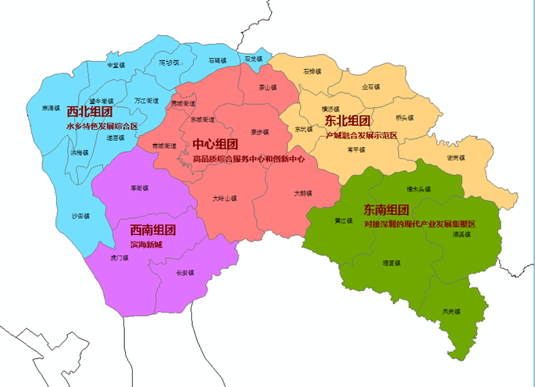

附图1东莞市市域规划图

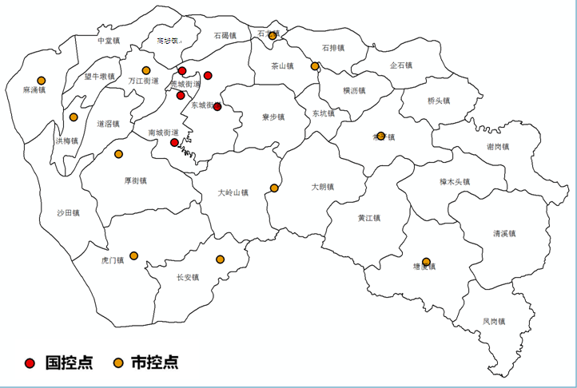
附图2城市监测点位分布图

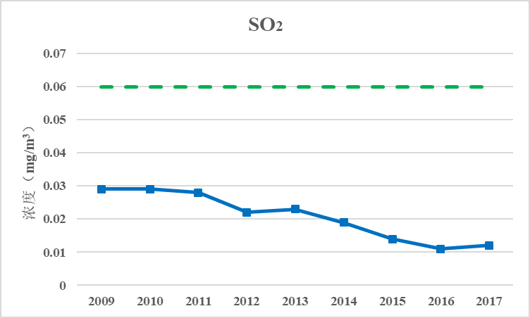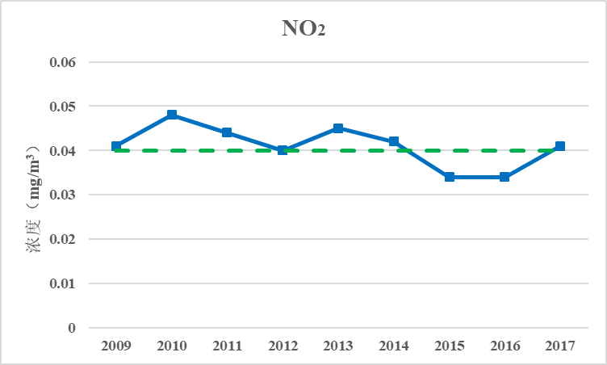
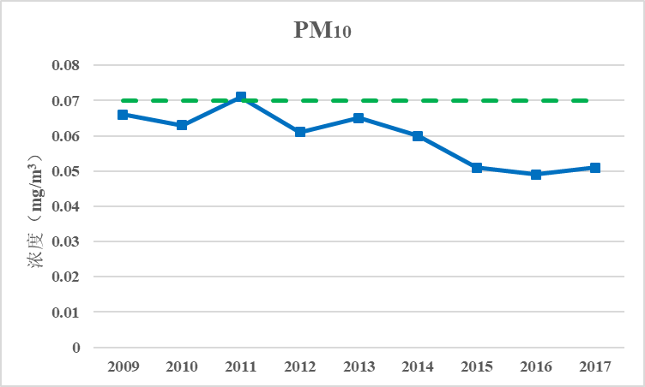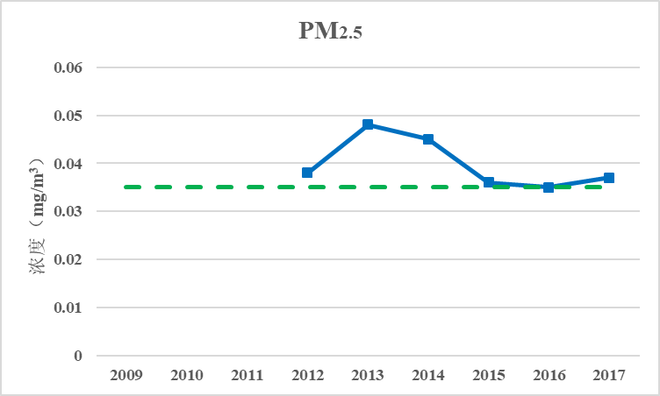
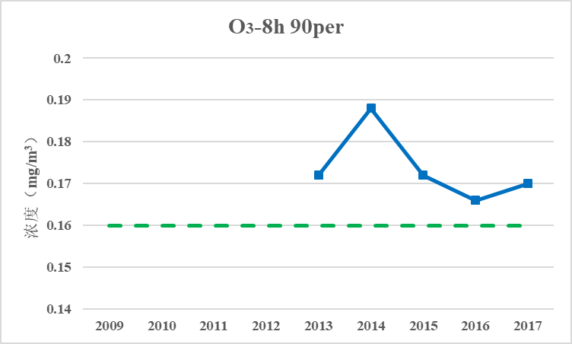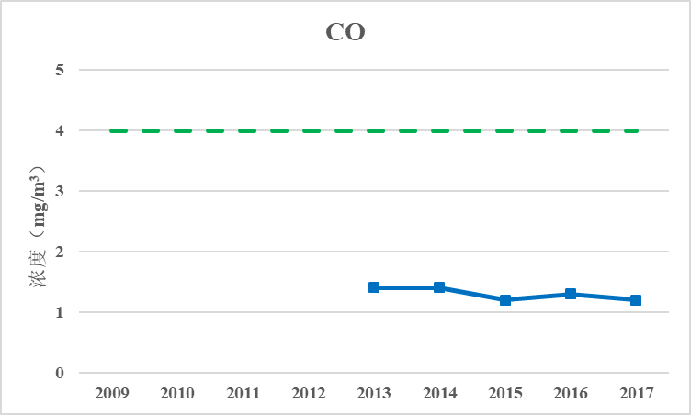
附图3大气污染物年均浓度分布图
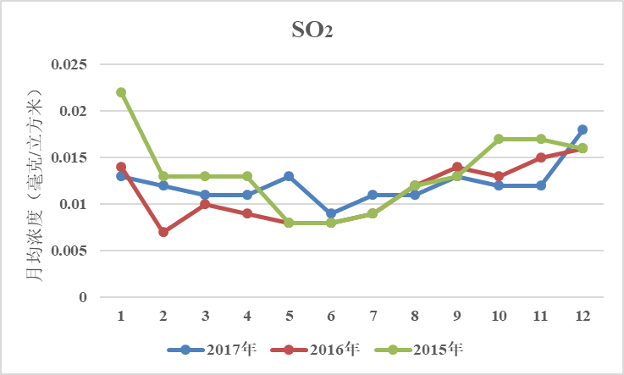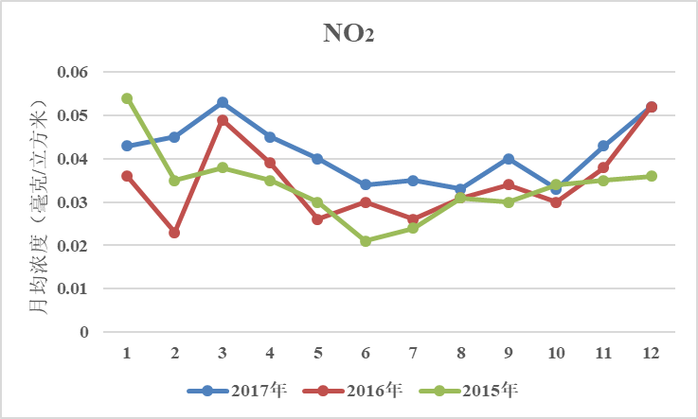
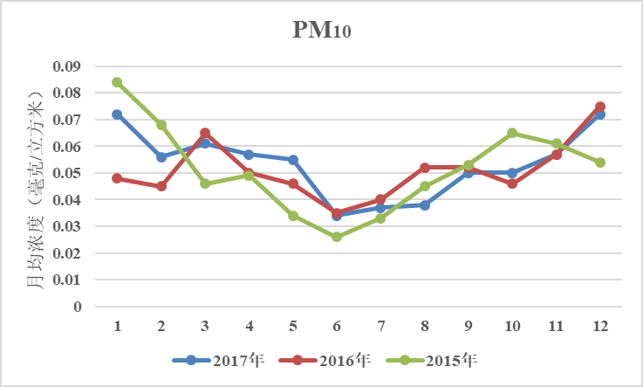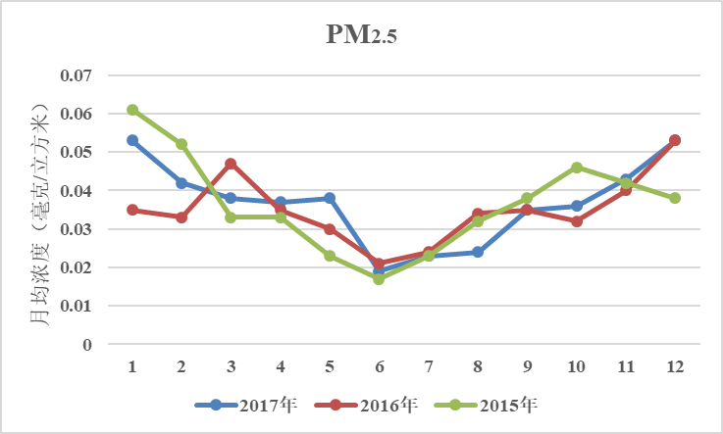
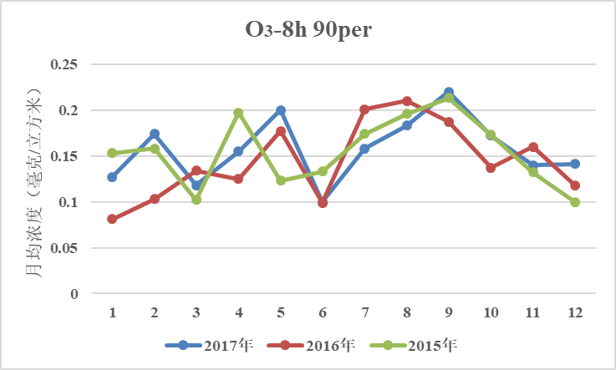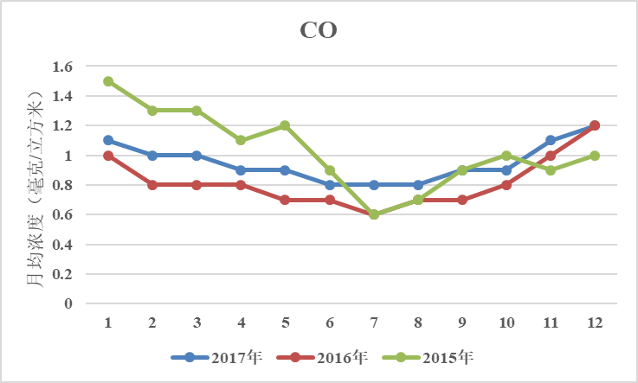
附图4大气污染物月均浓度分布图

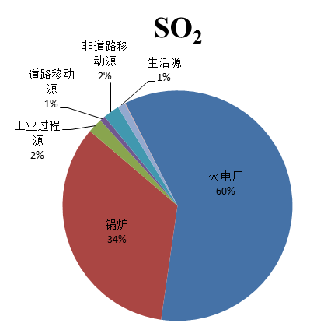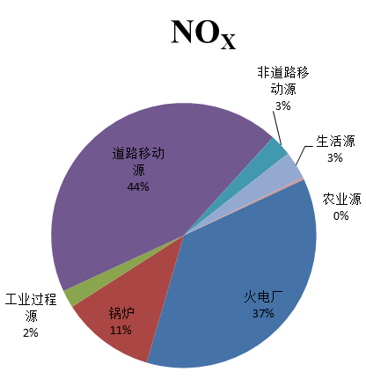
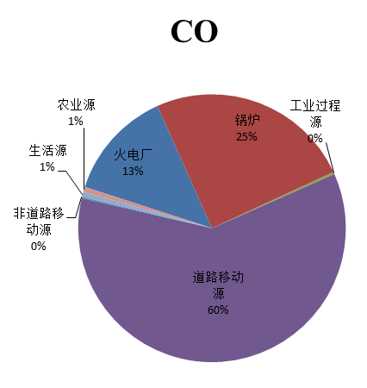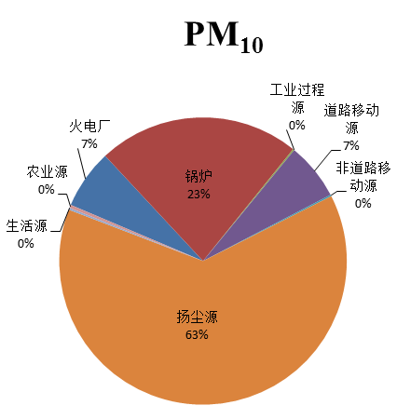
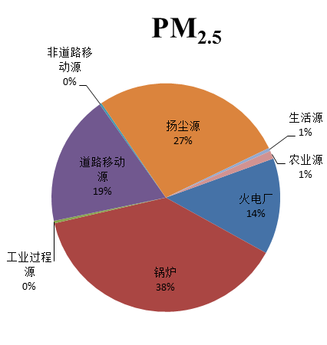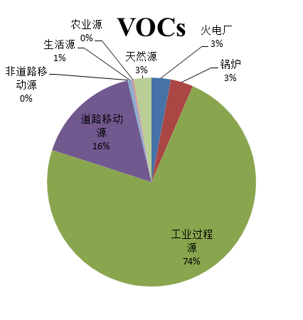
附图5东莞市主要污染源污染物排放分担率

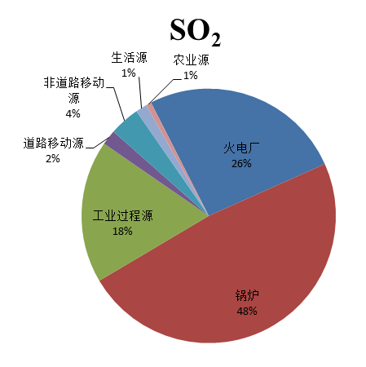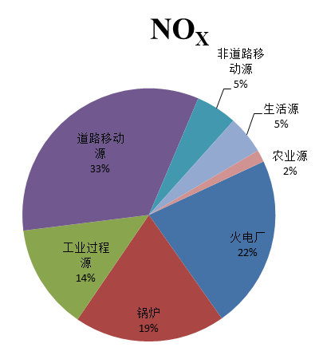
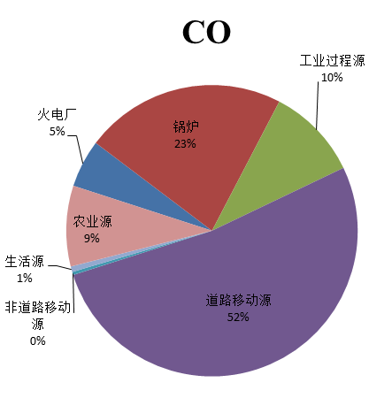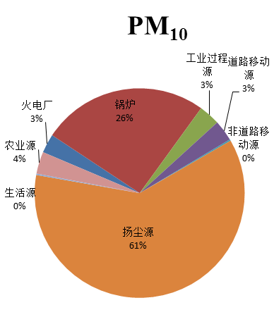
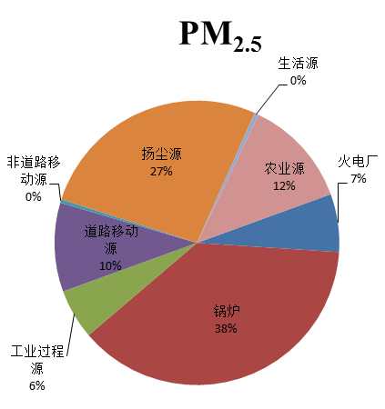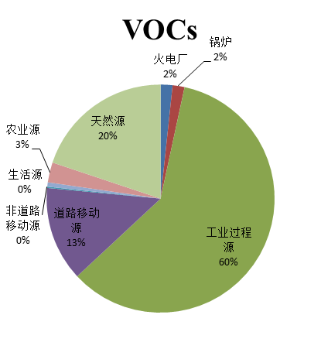
附图6周边城市主要污染源污染物排放分担率

（二）附表（重点工程项目表）

附表1 工业源污染治理工程项目表
序号 | 项目名称 | 任务要求 | 牵头单位 | 完成期限
1 | 淘汰高污染高排放产业和企业 | 2018年底前完成高污染高排放产业和企业50%淘汰任务。2019年6月年底前完成全部淘汰任务。 | 市经信局 | 2019年6月
2 | 淘汰整治“散乱污”企业 | 完成5000家“散乱污”企业淘汰整治工作。 | 市环保局 | 2018年12月
3 | 引导涉气污染企业入驻工业园区（集聚区） | 2019年底，完成涉VOCs排放镇村工业园区（集聚区）试点建设，实施集中管理、集中治污。 | 市环保局 | 2019年12月
4 | 工业炉窑清洁能源替代项目 | 陶瓷、玻璃等行业工业炉窑采用天然气等替代燃煤，推广应用粘土砖生产内燃技术；加强工业炉窑除尘工作，安装高效除尘设备。 | 市环保局 | 2020年12月
5 | 工业锅炉治理项目 | 淘汰改造燃煤锅炉等燃烧设施，2018年底前完成燃气已供达或集中供热已建成区域燃煤锅炉等燃烧设施淘汰改造工作；淘汰生物质锅炉等燃烧设施，2018年底前完成燃气已供达或集中供热已建成区域生物质成型燃料锅炉及气化炉淘汰或清洁能源改造。2018年底前完成自备电厂煤改气工作。 | 市环保局 | 2018年12月
6 | VOCs重点行业整治工程 | 按照“淘汰一批、整治一批、提升一批”的原则，对全市重点行业VOCs排放企业开展分批治理工作，2018年底前完成全市落后产能VOCs企业淘汰，完成全市重点VOCs企业尾气治理措施提升工程。引导VOCs排放重点行业企业提高低毒低VOCs原辅材料的使用、先进生产工艺技术设备的改装、高效治理技术的利用。 | 市环保局 | 2025年12月
7 | 重污染企业搬迁或改造项目 | 完成环境敏感地区及建成区内已建钢铁、石化、化工、水泥、平板玻璃、有色金属冶炼等重污染企业和污染排放不能稳定达标的其他企业环保搬迁和提升改造工作。2018年底前国控站点周边5公里范围内所有涉气重点污染企业完成淘汰或搬迁。 | 市环保局 | 2018年12月

附表2 移动源污染整治项目表
序号 | 项目名称 | 任务要求 | 牵头单位 | 完成期限
1 | 公共交通电动化 | 2018年底前实现全市60%公交纯电动化，新增或更新巡游出租车、网约出租车全部使用纯电动汽车。2019年底前实现全市100%公交纯电动化。 | 市交通局 | 2019年12月
2 | 加强柴油车污染治理 | 2018年底前基本完成全市国Ⅲ及以下柴油车辆淘汰工作，中型以上柴油货车限行区域扩大至我市空气质量核心控制区，新增重型柴油车逐步选用安装壁流式颗粒物捕集器（DPF）的车型。 | 市公安局 | 2018年12月
3 | 新招标道路清扫工程用车电动化 | 2018年5月1日起，全市新招标道路清扫工程使用电动车辆比例不低于80%，2019年1月1日起，使用比例达到100%。 | 市城管局 | 2018年12月
4 | 物流快递领域车辆的纯电动化 | 2018年起，物流快递领域新增或更新的车辆，使用纯电动汽车比例不低于60%且逐年提高10%。 | 市发改局 | 2018年12月
5 | 船舶、港口及其他机械设备减排项目 | 完成沿海和内河主要港口轮胎式门式起重机（RTG）的“油改电” 工作。工作船和港务管理船舶基本实现靠港使用岸电。 | 市交通局 | 2020年12月

附表3 面源污染控制项目表
序号 | 项目名称 | 任务要求 | 牵头单位 | 完成期限
1 | 扬尘减排项目 | 加强建筑工地扬尘、道路交通扬尘、工业扬尘、裸露土地扬尘控制，推进扬尘污染控制区建设，2020年底前，扬尘污染控制区,达到市区和镇街中心区面积的90%以上。 | 市环保局 | 2020年12月
2 | 餐饮油烟整治 | 深入推进餐饮业油烟综合整治，逐步将整治区域从建成区扩大到全市范围；加强对露天烧烤和产生油烟的露天餐饮加工污染源控制管理。 | 市城管局  市环保局 | 2018年12月

附表4 清洁能源改造项目表
序号 | 项目名称 | 任务要求 | 牵头单位 | 完成期限
1 | 集中供热工程 | 2018年底前完成东城、高埗、虎门燃气电厂集中供热改造工程以及谢岗华能热电联产项目、中电立沙岛热电联产项目。2019年底前完成中堂热电联产项目。全面实施天然气分布式能源建设计划。 | 市发改局 | 2019年12月
2 | 天然气管网建设 | 2018年底前天然气管道通达全市所有有用气需求的工业企业。 | 市城管局 | 2018年12月

附表5 环境监管能力建设重点工程表
序号 | 项目名称 | 任务要求 | 牵头单位 | 完成期限
1 | 环境监察标准化建设 | 强化交通、取证和信息化等执法仪器设备配置与镇（街、园区）环境监察执法业务用房建设。 | 市环保局 | 2020年12月
2 | 污染源自动监控网络建设 | 加强污染源在线监控系统及运行维护管理工程建设，增强对重点企业VOCs等特征污染物在线监控。 | 市环保局 | 2020年12月
3 | 环境应急能力标准化建设 | 环境应急硬件、环境应急网络、应急监测系统、应急监测能力建设。 | 市环保局 | 2020年12月
4 | 环境风险管理能力建设 | 环境风险源的调查和评估、建立GIS地图体系和环境风险源数据库。 | 市环保局 | 2020年12月
5 | 环境预警应急系统建设 | 依托市环境预警应急指挥平台，加快推进市区及各镇区环境预警应急综合应用系统的统一开发部署，完善大气环境预警监测预警和信息分析与共享平台。 | 市环保局 | 2020年12月
6 | 环境监测机构标准化建设 | 加强市环境监测监控中心站、监测业务用房、监测实验室标准化建设、环境监测质量管理制度、数据质控中心建设。 | 市环保局 | 2020年12月
7 | 环境监测数字化建设 | 推进全市环境信息机构标准化建设，搭建覆盖全市“水、气、声、固废”环境监测一体化的物联网基础网络。 | 市环保局 | 2020年12月
8 | 大气环境自动监测站建设 | 全市每个镇街建设1座或以上大气环境自动监测站。 | 市环保局 | 2018年12月
9 | 东莞市大气复合污染超级监测站建设 | 分三年阶段性建设东莞市大气复合污染超级监测站，配置近20台国内外先进的大气监测仪器，具备大气污染化学成分自动监测，大气颗粒物（气溶胶）物理性质监测，大气光学特征监测，常规气象参数监测，空气质量及监测技术研究等功能。 | 市环保局 | 2018年12月
10 | VOCs在线自动监测站建设 | 在VOCs污染排放源相对集中的镇街建设至少3个VOCs在线自动监测站。 | 市环保局 | 2018年12月
11 | 空气质量路边监测站建设 | 在全市建设1-2个空气质量路边监测站。 | 市环保局 | 2018年12月

